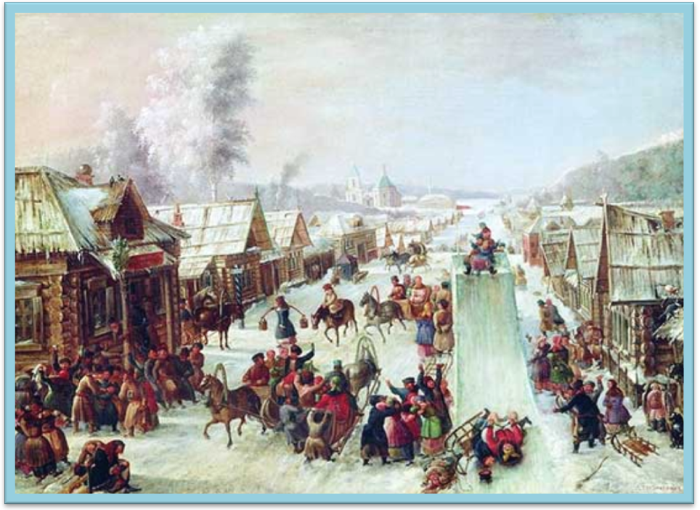
Широкая Масленица. Заканчивается зима, начинается весна. Дни становятся длиннее и светлее, яркое солнце светит на голубом небе. На Руси в это время устраивались народные гулянья. Называли этот праздник - Масленица. Веселый, разгульный, этот праздник длится целую неделю: ярмарки, песни, пляски, ряженые, игрища. Недаром его величали в народе широкой Масленицей. И, конечно же, на празднике было главное угощение - блины, этот древний славянский символ возврата солнца и тепла в природе.

Масленицу еще называли сырной неделей, потому что на нее едят много сыра, яиц. Народ веселится, катается с горок на санках, устраивает кулачные потехи - в общем предается «масленичным удовольствиям». Дети, готовят к Масленице ледяные горки, поливают их водой, приговаривая:

Душа ли ты, моя Масленица,
Перепелиные косточки,
Бумажное твое тельце,
Сахарные твои уста,
Сладкая твоя речь!

Главная участница празднования - большая кукла сделанная из соломы по имени Масленица. Куклу Масленицу наряжали в одежду, повязывали платок, а на ноги обували лапти. Куклу сажали на сани и с песнями и танцами везли на самый высокий пригорок. Рядом вприпрыжку скакали ряженые, выкрикивали шутки, дразнились. На сани с куклой Масленицы садили молодого парня, наряжали его в разные колокольчики, бубенцы, погремушки. Ставили перед ним сундук с пирогами, блинами, рыбой. Под смех и шутки сани с куклой возили по всей деревне, а затем ехали в соседнее село. Праздник продолжался до вечера, а в концовке праздника проводили обряд прощания с Масленицей - сжигали куклу, символизирующую Масленицу.
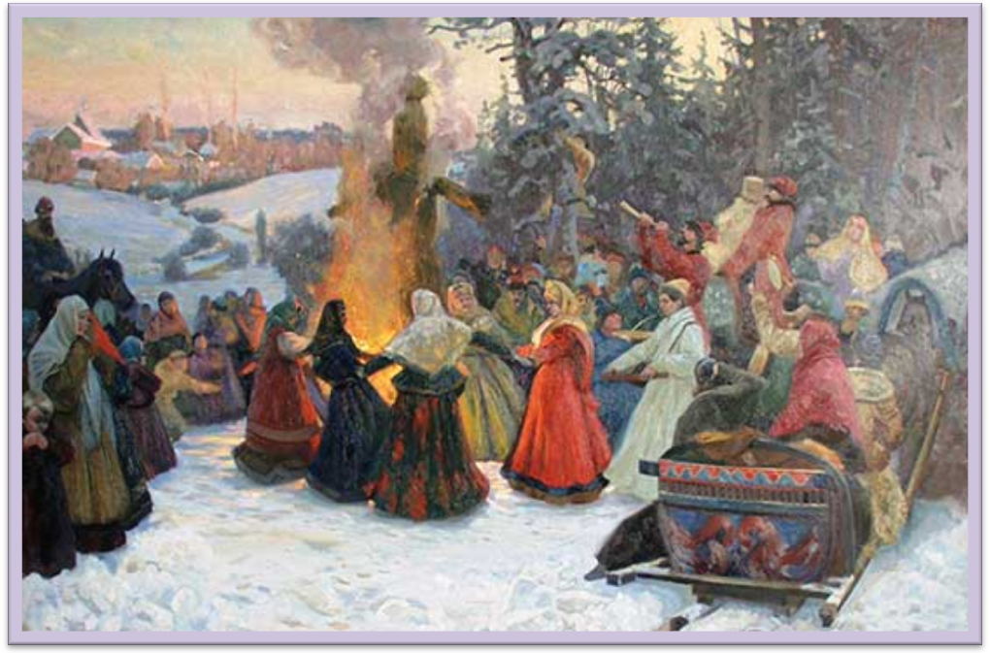

Масленица, прощай!
А на тот год приезжай!
Масленица, воротись!
В новый год покажись!
Прощай, Масленица!
Прощай, красная!
На Руси на Масленицу делали куклы двух видов. Чучело Масленицы в человеческий рост обязательно сжигалось, символизируя переход из одного времени года в другое, а Домашняя Масленица находилась дома до следующего года и считалась сильным оберегом жилища, выполняя заветы хозяев дома. Хранили куклу в красном углу или у входа в жилище.
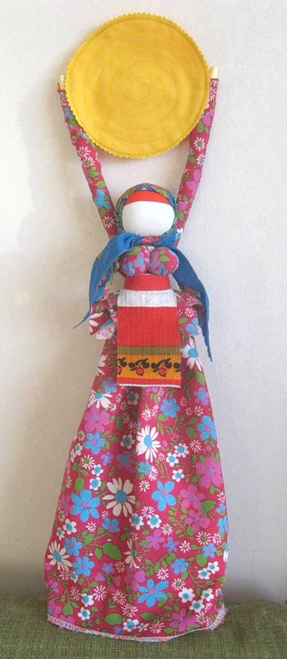
Кукла Масленица - это домашний оберег,
который делают своими руками из лоскут-
ков ткани, соломы, бересты. Сделанная в
добром настроении и с благими помысла-
ми, кукла Масленица принесет в ваш дом
семейное благополучие, достаток и здоро-
вье.
Существует множество идей создания
кукол для праздника, о куклах, которых
мастерили в начале масленичной недели
так называемой - «домашней масленице»,
дочке или сестре Масленицы.
Их оставляли за окном дома, чтобы про-
хожие видели, что в этой семье гостей
ждут угощения от гостеприимных
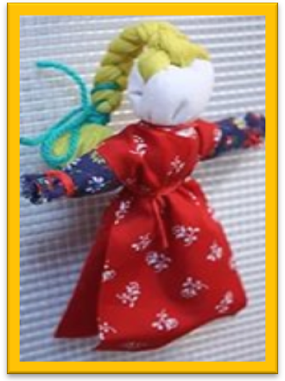
хозяев.
Молодые девушки делали куклы на масле- ницу под названием веснянки. Это были озорные, веселые, с яркими волосами кукол- ки, которыми обменивались девочки. Ведь веснянки считались оберегом красоты, жизнерадостности и молодости. Их можно подарить мужчине, если хотите пожелать ему оставаться здоровым и молодым на долгие годы.
Чудодейственным оберегом считалась кукла из соломы и палок в виде рук, где привязывали тесемки или ленточки, загадывали желания.
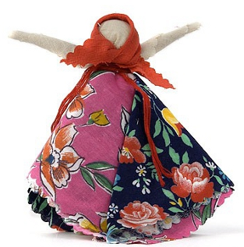
Особенно интересно будет сделать Масленицу своими руками девочкам, т.к. потом такую куколку можно исполь- зовать в играх. Обратите внимание, что у куклы Масленицы не прорисовано лицо. Такие куклы особенно ценны для детских игр, т.к. ребенок может наделять игрушку любыми эмоциями согласно игровому замыслу.
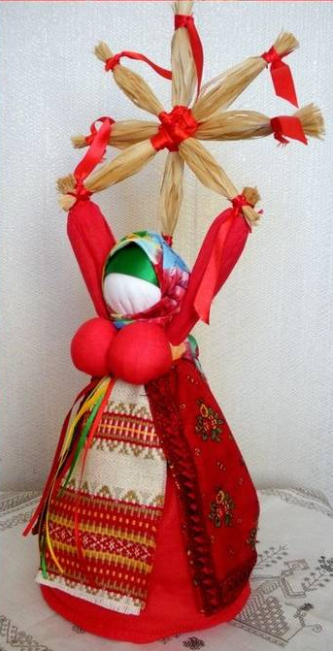
«Масленица» – куколка обережная, поэтому при изготовлении её используются красные нитки. Ткань не резали, отрывали руками. Одежда у куколки яркая, с расти- тельным орнаментом.
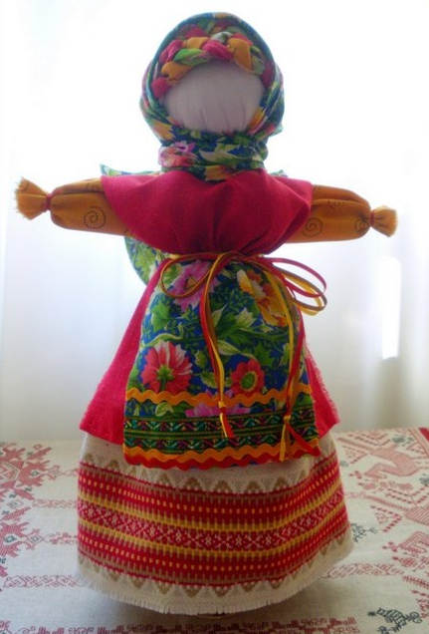
Руки куклы символизируют обращение к солнцу, а особым образом собранная юбоч- ка символизирует солнцеворот. Оберег де- лается на год, на следующем празднике сжигается или пускается по воде.
«Домашняя Масленица» держит
в руках звезду Богини Лады, -
славянский оберег, охраняю-
щий в создавшей её семье
атмосферу любви и мира.

Давайте учить наших детей созидать, творить,
радовать окружающих своими новыми
поделками, несущими добро, улыбку и веселое
настроение.

Творческих успехов и весеннего настроения!

